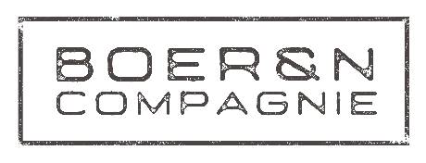
Cöperatieve boerderij
BoerEnCompagnie is een CSA boerderij (Community Shared Agriculture) en bouwt met de lokale gemeenschap aan duurzame en biologische landbouw. De boerderij verzorgt groenten, granen, aardappelen, varkens en koeien op de velden rondom de abdijsite.

Hierdoor kan BoerEnCompagnie kringlopen sluiten en is een afvalproduct van de ene tak een grondstof voor de andere. Denk aan stro als afval van graan dat in de stallen gebruikt wordt en nadien als compost kan dienen op de akkers.

De oogst wordt via (zelfoogst)abonnementen en in de korte keten verkocht. In de abdijhoeve verwerkt BoerEnCompagnie in het melkhuisje de melk tot yoghurt, kaas, rijstpap en veel meer.

Contact
Abdij van Park 7, 3001 Leuven
info@BoerEnCompagnie.be
https://boerencompagnie.odoo.com

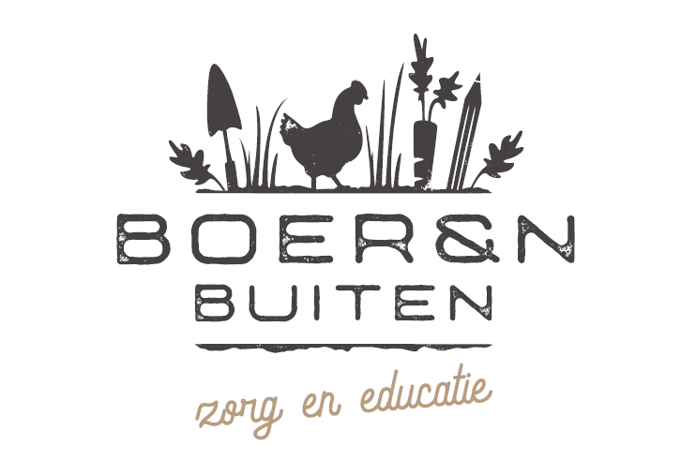
Open leerplek

Beleving staat hier voorop. Vertrekkende vanuit de dagelijkse realiteit van BoerEnCompagnie doet Boer&Buiten aan landbouweducatie voor scholen, bedrijven, verenigingen en andere actieve participanten.

Contact
https://boerencompagnie.odoo.com/boerenbuiten
boerenbuiten.leuven@gmail.com

